UNIVERSIDAD NACIONAL
Sede Regional Brunca — Campus Coto
Ingeniería en Sistemas de Información
Curso: Diseño de Ambientes Multimediales (EIF425O)
Profesora: M.Sc. Nury Leitón Baltodano

MateRueda: la ruleta de los números
Ambiente multimedia educativo — Avance 1: Planeamiento del proyecto

Modelo de diseño: Diseño Centrado en el Usuario (UCD)

Estudiantes:
Cristopher Ureña Valverde
Anthony Villalobos Núñez
Justin Rojas Jarquín

II Ciclo, 2026

1. Nombre provisional del proyecto
MateRueda: la ruleta de los números.

2. Problema o necesidad educativa
Según lo señalado por la docente colaboradora del proyecto —quien cuenta con poco más de una década de experiencia impartiendo lecciones en distintos niveles de educación primaria y actualmente atiende un grupo de primer grado—, un número importante de estudiantes de este nivel presenta dificultades para apropiarse de conceptos matemáticos básicos (conteo, comparación de cantidades, sumas, restas y reconocimiento de figuras geométricas) cuando estos se trabajan únicamente mediante explicaciones en pizarra y ejercicios escritos en el cuaderno.
Esta apreciación se sustenta en dos fuentes: por un lado, las conversaciones sostenidas por el equipo con la docente a lo largo de las últimas semanas, en las cuales describió el comportamiento y el ritmo de aprendizaje del grupo; y por otro, la revisión de ejercicios y trabajos ya realizados por los estudiantes, que permitió al equipo observar de manera indirecta el tipo de contenidos en los que el grupo requiere mayor refuerzo. No se trata, por lo tanto, de una investigación formal con instrumentos aplicados directamente a los estudiantes (no se realizaron encuestas, entrevistas individuales ni observación estructurada de lecciones), sino de una exploración inicial propia de la primera fase de un proceso de Diseño Centrado en el Usuario.
El grupo atendido está conformado por aproximadamente 11 estudiantes de entre 6 y 7 años, en la Escuela Alberto Echandi Montero, en Ciudad Neily. Dentro de este grupo hay dos estudiantes con autismo, lo cual —sin que ello implique un diagnóstico ni un objetivo clínico del proyecto— refuerza la conveniencia de que cualquier recurso digital utilizado en el aula sea especialmente sencillo, visual, predecible y con instrucciones breves, de manera que resulte accesible para la diversidad de estilos y ritmos de aprendizaje presentes en el grupo.
Es importante precisar que sí existen recursos digitales educativos orientados a la enseñanza de matemáticas para niños de esta edad. Una revisión exploratoria realizada por el equipo identificó aplicaciones como Math Kids (RV AppStudios, s.f.), plataformas de juegos configurables como Wordwall (s.f.) y Cokitos (2026), y programas más estructurados como Matific (s.f.), que ofrecen ejercicios de conteo, comparación, suma y resta mediante mini-juegos. Sin embargo, esta revisión no encontró una alternativa que combine, en una misma dinámica de aula, una ruleta de categorías, participación simultánea de varios estudiantes en una sala compartida, retroalimentación inmediata y un sistema de recompensas positivas, todo ello pensado para proyectarse y jugarse de forma grupal bajo la conducción de la persona docente, en lugar de utilizarse de manera individual en un dispositivo por estudiante. La necesidad educativa que atiende MateRueda no es, entonces, la ausencia de recursos digitales de matemáticas, sino la falta de una experiencia grupal, lúdica y adaptada al contexto específico de esta aula, que integre esos elementos en una sola dinámica de juego.

3. Justificación
El proyecto surge de la oportunidad de adaptar, mediante un proceso de Diseño Centrado en el Usuario, una base técnica ya desarrollada y funcional: “Word Wonders Link”, una aplicación multijugador en tiempo real creada previamente por uno de los integrantes del equipo utilizando Flutter, Dart y Firebase, con una mecánica de ruleta de categorías, salas de juego y participación simultánea de varios jugadores.
Reutilizar esta base técnica es una decisión de diseño deliberada y no un atajo: la mecánica de salas, ruleta y sincronización en tiempo real ya fue construida y probada en un contexto distinto, por lo que el esfuerzo del equipo puede concentrarse en las decisiones que sí son nuevas y centrales para este proyecto —la adaptación pedagógica, visual y de contenidos al público de primer grado— en lugar de reconstruir desde cero un motor de juego multijugador. Concretamente, se sustituirán las categorías originales por categorías matemáticas de primer grado, y se reemplazará el módulo de “castigos” (activación de cámara o micrófono del jugador con menor puntaje), propio del juego original orientado a un público adulto, por un sistema de recompensas positivas (estrellas, insignias y animaciones) apropiado para niños de 6 y 7 años.
El equipo consultó con la profesora del curso el modelo de diseño más pertinente para un proyecto de esta naturaleza, y a partir de esa consulta se adoptó el Diseño Centrado en el Usuario (UCD) como modelo metodológico. Esta decisión se justifica en que el público meta son niños en etapa inicial de lectoescritura, con necesidades de accesibilidad, comprensión y acompañamiento docente muy distintas a las del público original de la aplicación base; el UCD permite que cada decisión de interfaz, contenido e interacción se valide contra las características reales de ese público antes de avanzar en el desarrollo.
Finalmente, el uso de recursos visuales, interacción y retroalimentación inmediata dentro de un ambiente multimedia responde a principios reconocidos del diseño de materiales educativos, en tanto la combinación adecuada de texto, imagen y elementos interactivos favorece la comprensión y la motivación del estudiante quien aprende de forma activa (Mayer, 2019).

4. Objetivo general
Diseñar, mediante el modelo de Diseño Centrado en el Usuario, un ambiente multimedia educativo dirigido a estudiantes de primer grado de la Escuela Alberto Echandi Montero, que contribuya al fortalecimiento del aprendizaje de conceptos matemáticos básicos correspondientes al primer año de la educación primaria.

5. Objetivos de aprendizaje
Los siguientes objetivos fueron redefinidos a partir de la retroalimentación recibida, separando en objetivos distintos la comparación de cantidades, la suma y la resta, de manera que cada uno pueda observarse y evaluarse mediante una actividad concreta del ambiente multimedia.
Código | Objetivo de aprendizaje | Actividad de MateRueda que lo evidencia
OA1 | Reconocer números y cantidades mediante actividades de conteo, utilizando representaciones visuales. | Reto de la categoría “Conteo y números”.
OA2 | Comparar cantidades representadas visualmente y determinar cuál corresponde a una cantidad mayor, menor o equivalente. | Reto de la categoría “Comparación de cantidades”.
OA3 | Resolver situaciones sencillas de suma utilizando representaciones visuales. | Reto de la categoría “Sumas”.
OA4 | Resolver situaciones sencillas de resta utilizando representaciones visuales. | Reto de la categoría “Restas”.
OA5 | Identificar figuras geométricas básicas y relacionarlas con objetos de situaciones cotidianas. | Reto de la categoría “Figuras geométricas”.
OA6 | Reconocer el propio desempeño a partir de la retroalimentación y las recompensas proporcionadas por el ambiente. | Pantalla de retroalimentación inmediata y pantalla de resultados/podio.

6. Descripción de la población meta
Aspecto | Descripción
Edad | Niños y niñas de 6 a 7 años.
Nivel educativo | Primer grado de educación primaria, Escuela Alberto Echandi Montero, Ciudad Neily (institución pública).
Tamaño del grupo | Aproximadamente 11 estudiantes.
Diversidad del grupo | El grupo incluye dos estudiantes con autismo. Esta información no se utiliza para plantear un objetivo clínico ni para diagnosticar; se considera únicamente como una razón adicional para priorizar una interfaz simple, predecible, visual y con instrucciones breves, en beneficio de todo el grupo.
Conocimientos previos | Reconocimiento parcial de números, conteo básico y noción intuitiva de figuras geométricas, adquiridos en preescolar, según lo señalado por la docente colaboradora.
Competencias digitales | Manejo básico de pantallas táctiles (tocar, arrastrar); poca o nula experiencia leyendo instrucciones largas en pantalla.
Contexto de uso previsto | Uso grupal en el aula, proyectado en la pantalla disponible del salón de clase, con la docente conduciendo la partida. No se requiere que cada estudiante cuente con su propio dispositivo.
Acompañamiento | La docente está presente durante toda la actividad y controla el inicio, el ritmo y el cierre de la partida.

7. Investigación de usuarios
En esta primera fase del proyecto se realizó una investigación de usuarios de carácter exploratorio, propia de la etapa inicial del modelo UCD, y no una investigación formal a gran escala. La fuente principal de información fue la docente colaboradora del proyecto, quien imparte lecciones al grupo de primer grado que se atenderá y es, además, familiar de uno de los integrantes del equipo, lo que facilitó varias conversaciones a lo largo de las últimas semanas.
Durante estas conversaciones se abordaron los siguientes temas:
- Las características generales del grupo y su diversidad (incluyendo la presencia de dos estudiantes con autismo).
- La forma en que los estudiantes suelen aprender y mantenerse motivados.
- Los contenidos matemáticos que, según su experiencia, resultan más sencillos o más difíciles para el grupo.
- El tipo de recursos (visuales, sonoros, interactivos) que suelen captar mejor la atención de los estudiantes.
- La importancia de adaptar cualquier actividad a la edad y al nivel de lectoescritura del grupo.
- Formas en que se puede reforzar el aprendizaje mediante dinámicas más participativas que la lección expositiva tradicional.
Como complemento a estas conversaciones, el equipo revisó ejercicios y trabajos ya elaborados por los estudiantes, lo cual permitió tener una referencia adicional, aunque indirecta, sobre el tipo de contenidos matemáticos en los que el grupo requiere mayor apoyo.
Es importante ser explícito sobre los límites de esta investigación: no se realizó una observación formal de una lección, no se aplicaron entrevistas individuales a los estudiantes ni un cuestionario estructurado. La información recopilada es cualitativa, proviene de una sola fuente docente y de la revisión de material existente, y debe entenderse como un punto de partida razonable para esta primera entrega, que se espera profundizar y contrastar en fases posteriores del proyecto, por ejemplo mediante observación directa durante las pruebas con usuarios previstas en los siguientes avances.

8. Necesidades detectadas y evidencias
Necesidad detectada | Evidencia | Prioridad
Contar con una interfaz simple, clara y predecible, que reduzca la carga de lectura y facilite la comprensión de las instrucciones. | Comentario de la docente colaboradora sobre la poca experiencia lectora del grupo y la conveniencia de instrucciones cortas y visuales, así como sobre la diversidad del grupo (11 estudiantes, dos de ellos con autismo). | Alta
Ofrecer una dinámica visual e interactiva que incremente la motivación hacia el aprendizaje de matemáticas. | Observación de la docente, a partir de su experiencia en el aula, de que el grupo responde mejor a recursos visuales e interactivos que a la explicación exclusivamente expositiva en pizarra. | Alta
Brindar retroalimentación inmediata sobre las respuestas de los estudiantes. | Indicación de la docente sobre la importancia de corregir en el momento para favorecer el aprendizaje, en conversaciones sobre cómo reforzar los contenidos vistos en clase. | Media
Adaptar los contenidos matemáticos trabajados al nivel real del grupo (conteo, comparación, sumas y restas sencillas, figuras básicas). | Revisión de ejercicios y trabajos ya realizados por los estudiantes, en conjunto con la descripción de la docente sobre los temas que representan mayor dificultad para el grupo. | Alta
Ofrecer una experiencia grupal y lúdica que integre en una sola dinámica juego, participación y matemáticas, distinta de aplicaciones de uso individual. | Búsqueda exploratoria de aplicaciones educativas de matemáticas existentes (Math Kids, Wordwall, Cokitos, Matific), que evidenció que la mayoría están diseñadas para uso individual y no para una dinámica grupal proyectada en el aula con participación simultánea. | Media
Funcionar de manera adecuada bajo las condiciones de conectividad disponibles en la escuela. | Contexto institucional: escuela pública con recursos tecnológicos y de conectividad variables, según lo indicado por la docente colaboradora. | Media

9. Alcance del proyecto
Con el fin de mantener el proyecto realista y viable dentro del tiempo del curso, se definen a continuación los límites de la propuesta.

9.1 Incluido en el alcance
- Una sala de juego por partida, creada y controlada por la persona docente, a la cual los estudiantes se unen mediante un código.
- Una ruleta que selecciona aleatoriamente una de cinco categorías matemáticas: conteo y números, comparación de cantidades, sumas, restas y figuras geométricas.
- Retos con una única respuesta correcta por ronda, presentados mediante imágenes o representaciones visuales sencillas.
- Retroalimentación inmediata (correcto/incorrecto) con apoyo visual y sonoro.
- Un sistema de recompensas positivas (estrellas, insignias, animaciones) que sustituye por completo el módulo de castigos de la aplicación original.
- Un marcador o podio visible al finalizar la partida.
- Uso proyectado en una pantalla del aula, con participación de todo el grupo bajo la conducción de la docente.

9.2 Fuera del alcance de este proyecto
- Perfiles de usuario permanentes, historial de progreso a largo plazo o reportes automatizados para las familias.
- Ajuste automático de dificultad mediante algoritmos adaptativos; el nivel de dificultad de las preguntas por categoría lo definirá la docente.
- Reconocimiento de voz o de escritura manual.
- Uso del ambiente sin la presencia de una persona adulta responsable.
- Funcionamiento sin conexión a internet, dado que la sincronización entre jugadores depende de Firebase.
- Soporte para otros idiomas distintos al español.

10. Actividades de aprendizaje propuestas
Cada categoría de la ruleta corresponde a un tipo de reto vinculado directamente con uno o más objetivos de aprendizaje.
Categoría | Ejemplo de actividad | Objetivo(s) relacionado(s)
Conteo y números | Se presenta una imagen con un conjunto de objetos (por ejemplo, frutas) y se pregunta cuántos elementos hay. | OA1
Comparación de cantidades | Se presentan dos grupos de objetos y se pregunta cuál grupo tiene más, menos o la misma cantidad. | OA2
Sumas | Se muestra una cantidad inicial de objetos a la que se agrega otra cantidad, y el estudiante determina el resultado total. | OA3
Restas | Se muestra una cantidad inicial de objetos de la cual se retira una parte, y el estudiante determina cuánto queda. | OA4
Figuras geométricas | Se presenta una figura geométrica básica y se relaciona con un objeto cotidiano que tenga esa forma. | OA5
En todas las categorías, al finalizar cada ronda se otorga retroalimentación inmediata y, en caso de respuesta correcta, una recompensa visual, lo cual da evidencia del OA6.

11. Requerimientos funcionales
Código | Requerimiento funcional | Prioridad
RF01 | El sistema debe permitir crear una sala de juego y unirse a ella mediante un código, para que el grupo juegue en la misma partida. | Alta
RF02 | El sistema debe presentar una ruleta que seleccione aleatoriamente una categoría matemática entre las cinco definidas, al inicio de cada ronda. | Alta
RF03 | El sistema debe presentar un reto correspondiente a la categoría seleccionada por la ruleta. | Alta
RF04 | El sistema debe permitir a él o los estudiantes seleccionar una respuesta mediante una sola acción táctil. | Alta
RF05 | El sistema debe determinar si la respuesta seleccionada es correcta o incorrecta. | Alta
RF06 | El sistema debe proporcionar retroalimentación inmediata sobre la respuesta, con apoyo visual y sonoro. | Alta
RF07 | El sistema debe otorgar una recompensa positiva (estrella, insignia o animación) cuando la respuesta sea correcta, en sustitución del módulo de castigos de la aplicación original. | Alta
RF08 | El sistema debe mantener y actualizar el puntaje de la partida en curso. | Media
RF09 | El sistema debe mostrar un resumen de resultados (marcador o podio) al finalizar la partida. | Media
RF10 | El sistema debe permitir que la persona docente controle el inicio, el avance y el cierre de la partida. | Media
Estos requerimientos son consistentes con las capacidades ya existentes en la base técnica “Word Wonders Link” (salas, sincronización en tiempo real y mecánica de ruleta), por lo que se consideran viables dentro del tiempo disponible del curso.

12. Requerimientos no funcionales
Código | Requerimiento no funcional | Criterio de verificación | Prioridad
RNF01 | La interfaz debe ser intuitiva, con iconos grandes, ilustraciones coloridas y textos breves acompañados de narración de voz. | Cada pantalla del ambiente contiene como máximo una acción principal y textos de una sola línea corta por instrucción. | Alta
RNF02 | El ambiente debe ser accesible para niños con poca experiencia lectora. | Toda instrucción relevante para jugar debe poder comprenderse mediante íconos, color o audio, sin depender exclusivamente de texto escrito. | Alta
RNF03 | El sistema no debe capturar ni almacenar fotos, audio ni video de los menores; solo se recolecta la información mínima necesaria (nombre de usuario o apodo, y puntaje). | Revisión del código y de la configuración de Firebase para confirmar que no se activan permisos de cámara ni micrófono en ningún momento de la aplicación. | Alta
RNF04 | El ambiente debe ser compatible con dispositivos Android/iOS de gama media, similares a los disponibles en el centro educativo. | El prototipo debe ejecutarse sin errores críticos en al menos un dispositivo de gama media de cada sistema operativo. | Media
RNF05 | Las acciones realizadas por un jugador deben reflejarse en los demás participantes de la sala en un tiempo verificable, bajo condiciones normales de conexión escolar. | Las acciones de un jugador deberán reflejarse en los demás participantes en un máximo de 3 segundos. Durante las pruebas del Avance 3, al menos 9 de cada 10 acciones registradas deberán cumplir ese tiempo o uno inferior. | Media
El criterio de RNF05 sustituye la formulación original (“sincronización fluida” y “baja latencia”), que no era posible verificar objetivamente, por un valor de tiempo y un porcentaje de cumplimiento que podrán medirse durante las pruebas funcionales previstas en el Avance 3.

13. Diseño Centrado en el Usuario
El equipo consultó con la profesora del curso qué modelo de diseño resultaba más apropiado para las características de este proyecto, y a partir de esa consulta se adoptó el Diseño Centrado en el Usuario (UCD) como modelo metodológico. Esta elección se justifica principalmente porque la población meta son niños de 6 y 7 años, con un nivel de lectoescritura inicial, habilidades digitales básicas y necesidades de accesibilidad particulares (incluida la diversidad del grupo descrita en la sección 6). Bajo un modelo centrado en el usuario, cada decisión de contenido, interfaz e interacción debe justificarse a partir de las características reales de ese público y del contexto de aula, y no únicamente a partir de la lógica técnica heredada de la aplicación original.
A continuación se describe cómo se aplicará el modelo UCD durante el desarrollo del proyecto, indicando el estado actual de cada etapa.
Etapa de UCD | Descripción de la etapa en este proyecto | Estado actual
1. Identificación de usuarios | Definición del público meta: estudiantes de primer grado de la Escuela Alberto Echandi Montero, y de la persona docente como usuaria de control de la partida. | Realizado
2. Investigación | Conversaciones con la docente colaboradora y revisión de ejercicios de los estudiantes; revisión exploratoria de aplicaciones educativas existentes. | Realizado (nivel exploratorio)
3. Identificación de necesidades | Sistematización de las necesidades detectadas junto con su evidencia (sección 8). | Realizado, sujeto a revisión con nueva evidencia
4. Definición de requerimientos | Requerimientos funcionales y no funcionales definidos en este documento (secciones 11 y 12). | Realizado para este avance
5. Diseño | Elaboración del mapa de navegación, el prototipo preliminar de pantallas y el storyboard textual (secciones 14 a 16). | En proceso — versión textual/preliminar entregada en este avance
6. Prototipado | Construcción de wireframes gráficos y de una primera versión utilizable del ambiente, adaptando el código de “Word Wonders Link”. | Planificado para los Avances 2 y 3
7. Evaluación y mejora | Pruebas funcionales y, en la medida de lo posible, retroalimentación de la docente sobre el uso del prototipo con el grupo. | Planificado para los Avances 3 y 4

14. Prototipo preliminar
Tal como se indicó a partir de la retroalimentación de la profesora, el prototipo preliminar se incorpora desde este primer avance. Se trata de una propuesta textual de las pantallas y su funcionamiento, ya que aún no se han elaborado wireframes gráficos ni mockups visuales; estos se desarrollarán durante el Avance 2, utilizando como base la estructura de navegación de “Word Wonders Link”, adaptada visualmente con colores amigables, ilustraciones, personajes, botones grandes, textos cortos, iconografía clara, apoyo de audio y animaciones de recompensa, reduciendo además la complejidad visual respecto de la versión original pensada para un público adulto.

14.1 Referencia visual: capturas de la aplicación base (Word Wonders Link)
Con el fin de evidenciar de manera concreta la base técnica sobre la que se construirá MateRueda, se incluyen a continuación capturas reales de “Word Wonders Link” en su versión actual, funcionando entre dos jugadores adultos. Estas imágenes permiten identificar qué elementos de la mecánica original se conservarán y cuáles deberán sustituirse por completo para adaptar la experiencia a niños de primer grado.
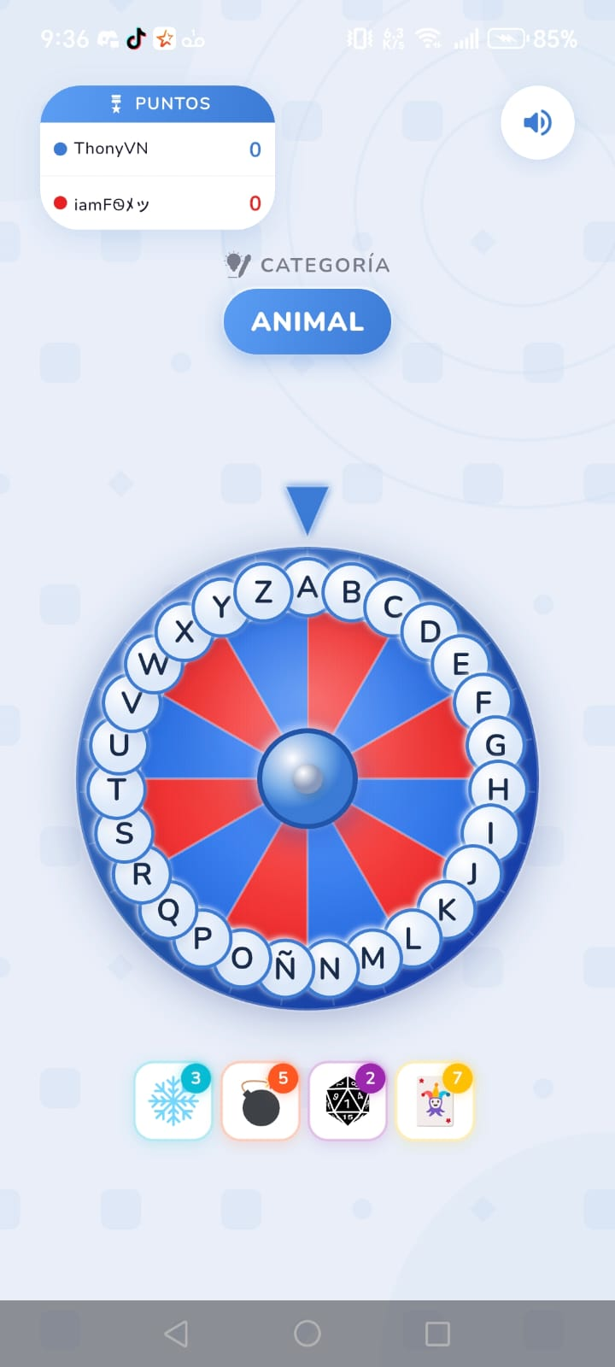  Figura 1. Pantalla de ruleta y categoría en la aplicación original. Es el antecedente directo de la futura pantalla “Ruleta” de MateRueda, donde la categoría dejará de ser una letra del abecedario y pasará a ser una de las cinco categorías matemáticas. | 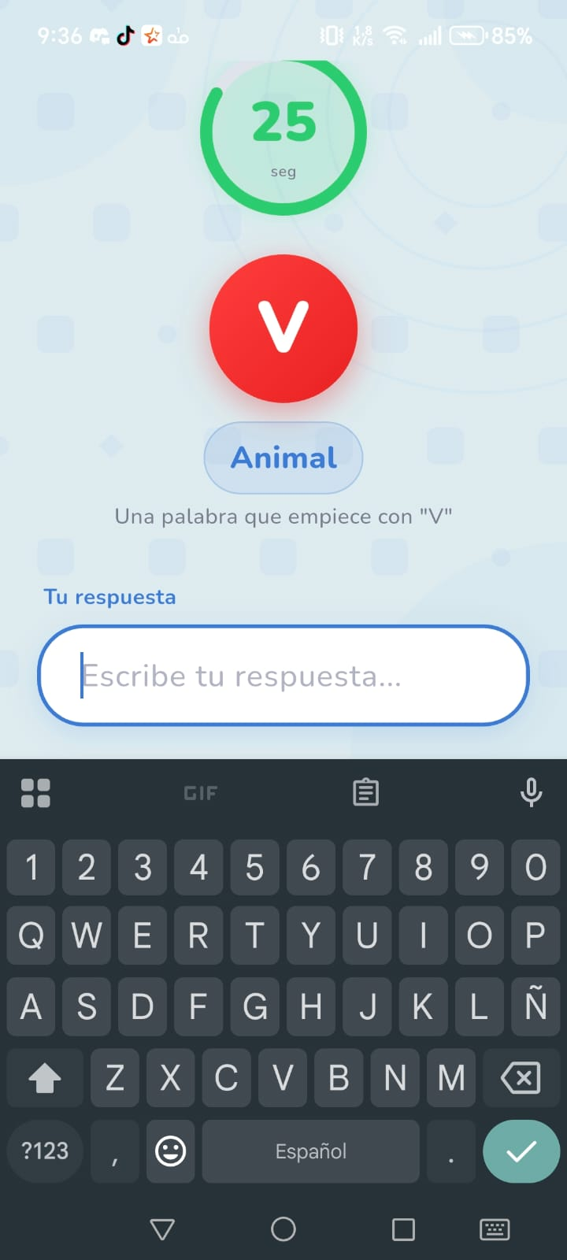  Figura 2. Pantalla de reto con temporizador y respuesta de texto libre. Es el antecedente de la pantalla “Reto matemático”; sin embargo, en MateRueda la respuesta de texto libre se sustituirá por opciones táctiles de selección, ya que los estudiantes de primer grado están en una etapa inicial de escritura.
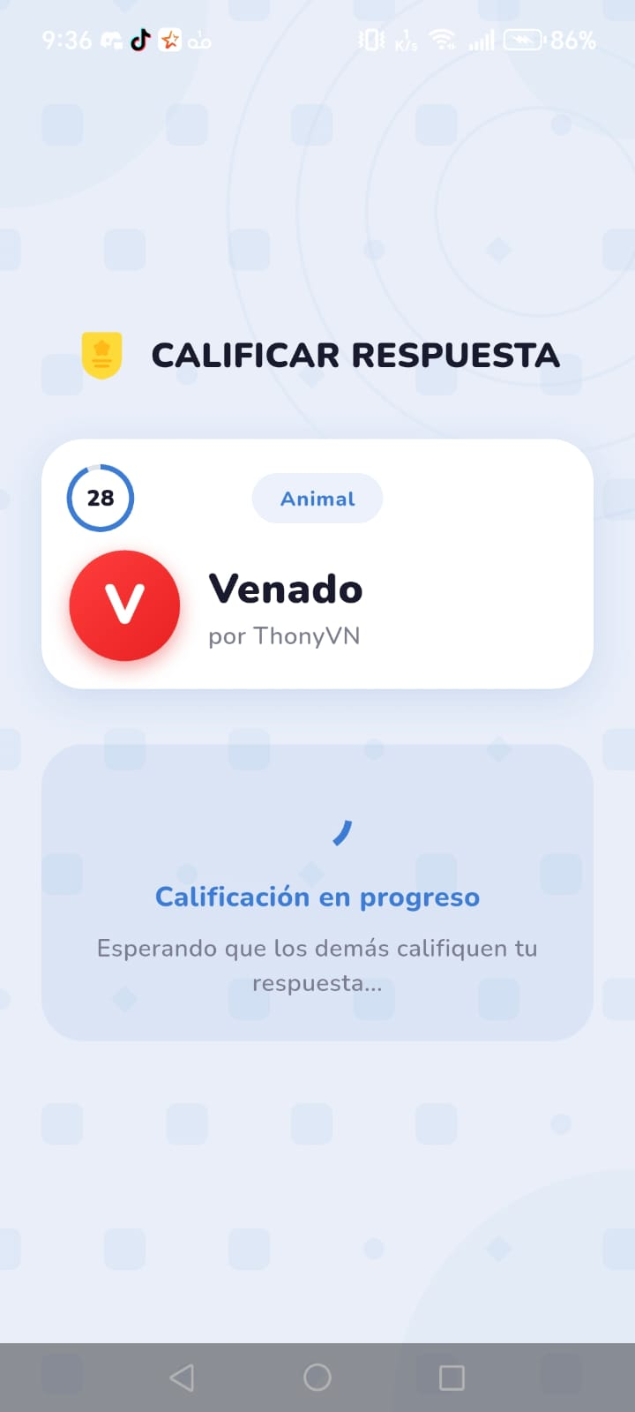  Figura 3. Pantalla de calificación de respuestas entre jugadores, en espera de que los demás participantes voten. | 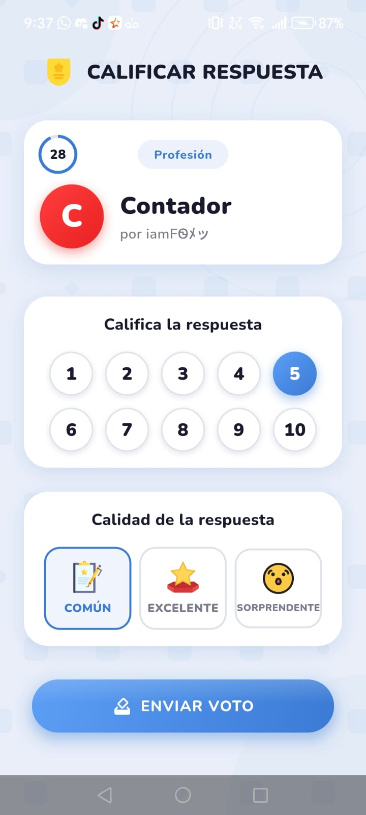  Figura 4. Pantalla de calificación con escala numérica del 1 al 10 y etiquetas de calidad (“Común”, “Excelente”, “Sorprendente”).
Las Figuras 3 y 4 corresponden a la mecánica de calificación entre pares (los jugadores adultos votan y puntúan la respuesta de otro jugador), la cual es exclusiva de la versión original y no se trasladará a MateRueda: pedirle a un niño de 6 o 7 años que puntúe numéricamente la respuesta de un compañero no es una tarea apropiada para su edad ni aporta valor pedagógico al proyecto. En MateRueda, esta pantalla se reemplaza íntegramente por la validación automática de la respuesta y la retroalimentación inmediata (correcto/incorrecto) descrita en la pantalla “Retroalimentación” del prototipo, coherente con la eliminación del módulo de castigos mencionada en la justificación de este documento.

14.2 Prototipo preliminar de pantallas de MateRueda
Pantalla | Objetivo | Elementos principales (preliminares) | Pantalla siguiente
1. Inicio / Splash | Dar la bienvenida y verificar la sesión mientras carga el juego. | Logotipo o personaje de MateRueda, animación breve de carga, música o sonido ambiente suave. | Menú principal
2. Menú principal | Permitir a la docente crear una nueva sala o unirse a una existente. | Botón grande “Crear sala”, botón grande “Unirse a sala”, ilustración de bienvenida. | Crear/Unirse a sala
3. Crear / Unirse a sala | Generar un código de sala o ingresar el código de una sala existente. | Código de sala visible en pantalla grande, campo simple para ingresar código (uso de la docente), confirmación visual. | Sala de espera
4. Sala de espera (lobby) | Mostrar quiénes se han unido a la partida antes de iniciar. | Lista o íconos de los jugadores conectados, botón “Iniciar partida” (control docente), código de sala visible. | Ruleta
5. Ruleta | Seleccionar de forma aleatoria la categoría matemática de la ronda. | Ruleta ilustrada con las cinco categorías, animación de giro, sonido de ruleta. | Reto matemático
6. Reto matemático | Presentar el reto correspondiente a la categoría seleccionada y permitir responder. | Imagen o representación visual del reto, opciones de respuesta grandes y táctiles, temporizador visual simple (opcional). | Retroalimentación
7. Retroalimentación | Indicar si la respuesta fue correcta o incorrecta, de forma inmediata. | Animación y sonido distintos para acierto y error, mensaje breve de ánimo (nunca negativo), recompensa visual si corresponde. | Ruleta (nueva ronda) o Resultados (fin de partida)
8. Resultados | Mostrar el cierre de la partida con el desempeño del grupo. | Podio o marcador de puntajes, estrellas/insignias obtenidas, botón para volver al menú principal. | Menú principal

15. Mapa de navegación
El siguiente esquema textual resume el flujo de navegación preliminar entre pantallas. En el Avance 2 este mapa se representará también de forma gráfica.
Inicio / Splash → Menú principal → Crear / Unirse a sala → Sala de espera (lobby) → Ruleta → Reto matemático → Retroalimentación
Desde Retroalimentación existen dos caminos posibles:
- Si quedan rondas por jugar → regresa a Ruleta, para seleccionar una nueva categoría.
- Si la partida ha finalizado → avanza a Resultados.
Resultados → Menú principal (cierre del ciclo, listo para una nueva partida).

16. Storyboard preliminar
A continuación se describe, en forma de escenas, la secuencia esperada de uso de MateRueda dentro del aula. Este storyboard es textual y preliminar; su versión ilustrada se desarrollará en el Avance 2 junto con los bocetos de interfaz.
1. La docente proyecta el ambiente en la pantalla del aula y abre el menú principal de MateRueda.
2. La docente crea una sala de juego; el código de la sala aparece en pantalla grande para que los estudiantes lo mencionen o lo asocien con su turno de participación.
3. Los estudiantes se organizan (por ejemplo, por turnos o pequeños grupos) y la docente inicia la partida desde la sala de espera.
4. La ruleta gira en pantalla con una animación llamativa y se detiene en una de las cinco categorías matemáticas.
5. Aparece el reto correspondiente, con apoyo visual (imágenes, objetos) y, cuando corresponda, narración de la consigna.
6. El estudiante a quien le corresponde el turno selecciona una respuesta tocando la opción en pantalla o dispositivo de control.
7. El sistema muestra de inmediato si la respuesta fue correcta o incorrecta, con una animación y un sonido acordes, y un mensaje de ánimo.
8. Si la respuesta es correcta, se otorga una recompensa visual (estrella o insignia) y se actualiza el marcador.
9. Se repite el ciclo de ruleta y reto durante el número de rondas que la docente haya definido para la sesión.
10. Al finalizar, se muestra la pantalla de resultados con el podio y las recompensas obtenidas, y el grupo regresa al menú principal.

17. Herramientas y plataformas propuestas
Herramienta | Uso en el proyecto | Justificación
Flutter y Dart | Desarrollo y adaptación del frontend multiplataforma (Android/iOS) de MateRueda. | Es la tecnología en la que ya está construida “Word Wonders Link”, lo que permite reutilizar y adaptar el código existente en lugar de reescribirlo.
Firebase (Firestore, Realtime Database y Auth) | Autenticación básica, almacenamiento de datos mínimos de la partida (nombre de usuario, puntaje) y sincronización en tiempo real de salas y rondas. | Ya forma parte de la arquitectura original de la aplicación y ofrece la infraestructura de baja latencia necesaria para la mecánica multijugador.
Node.js (Cloud Functions) | Lógica de backend para validar respuestas y procesar puntajes de forma centralizada y segura. | Reutiliza funciones ya existentes en el proyecto original (por ejemplo, la función que procesa el cierre de cada ronda), adaptándolas a la validación de respuestas matemáticas.
Figma y Canva | Diseño de mockups, ilustraciones y la nueva identidad visual infantil. | Permiten prototipar la apariencia de las pantallas antes de modificar la interfaz directamente en Flutter, agilizando la retroalimentación con la docente.
GitHub | Repositorio y control de versiones del código base y de sus adaptaciones. | Es el repositorio donde ya se aloja “Word Wonders Link”; se utiliza como herramienta de gestión y control del código, no como herramienta de desarrollo en sí misma.

18. Cronograma
El siguiente cronograma se elaboró en función de las fechas oficiales de entrega establecidas en el programa del curso y considera que los integrantes del equipo compatibilizan este proyecto con sus demás cursos y actividades universitarias. Por ello, no se plantean cargas de trabajo simultáneas irreales entre semanas.
Periodo | Actividad principal | Responsable(s)
Hasta el 27 de agosto (Avance 1) | Investigación exploratoria de usuarios, definición del problema, objetivos, alcance, requerimientos, modelo UCD y prototipo preliminar (este documento). | Todo el equipo
28 de agosto al 10 de septiembre | Elaboración de wireframes y mockups gráficos en Figma/Canva; definición de la identidad visual infantil (colores, personajes, iconografía). | Justin Rojas Jarquín (con apoyo de Cristopher Ureña Valverde)
28 de agosto al 10 de septiembre | Levantamiento del inventario preliminar de recursos multimedia necesarios (imágenes, sonidos, animaciones) según las categorías matemáticas. | Cristopher Ureña Valverde
11 al 17 de septiembre (cierre de Avance 2) | Integración del diseño visual al mapa de navegación y guion multimedia; revisión conjunta antes de la entrega. | Todo el equipo
18 de septiembre al 1 de octubre | Adaptación del código base de “Word Wonders Link”: sustitución de categorías, primera versión de la lógica de validación de respuestas. | Anthony Villalobos Núñez
2 al 8 de octubre (cierre de Avance 3) | Integración de los primeros recursos visuales al prototipo funcional; pruebas internas básicas de navegación. | Anthony Villalobos Núñez y Justin Rojas Jarquín
9 al 22 de octubre | Implementación del sistema de recompensas, el marcador y la pantalla de resultados; ajustes derivados de la retroalimentación del Avance 3. | Anthony Villalobos Núñez
23 al 29 de octubre (cierre de Avance 4) | Pruebas funcionales y de navegación, incluida la verificación del criterio de RNF05; registro de correcciones aplicadas. | Todo el equipo
30 de octubre al 12 de noviembre | Ajustes finales, documentación técnica del proyecto, preparación de la presentación y defensa. | Todo el equipo

19. Distribución de responsabilidades
Integrante | Responsabilidades
Cristopher Ureña Valverde | Investigación exploratoria de usuarios y coordinación con la docente colaboradora; definición de necesidades educativas, contenidos matemáticos y objetivos de aprendizaje; redacción y documentación del avance.
Anthony Villalobos Núñez | Adaptación del código base de “Word Wonders Link” (Flutter/Firebase): sustitución de categorías por contenidos matemáticos, lógica de validación de respuestas y sistema de puntuación/recompensas.
Justin Rojas Jarquín | Apoyo directo a Cristopher en la investigación de usuarios y a Anthony en las pruebas de la aplicación adaptada; diseño visual e ilustraciones del ambiente infantil; documentación e integración de recursos multimedia.

20. Referencias
Cokitos. (2026, julio 12). Ruleta de las tablas de multiplicar. https://www.cokitos.com/ruleta-de-las-tablas-de-multiplicar/
Google. (s.f.). Documentación de Firebase. Firebase. https://firebase.google.com/docs
Google. (s.f.). Documentación de Flutter. Flutter. https://docs.flutter.dev
Matific. (s.f.). Matific: juegos matemáticos y hojas de trabajo online. https://www.matific.com/ar/es-ar/home/
Mayer, R. E. (2019). How multimedia can improve learning and instruction. Impact, (2514-6955), 6–9.
Ministerio de Educación Pública. (2012). Programas de estudio de Matemáticas: I y II ciclo de la Educación Primaria, III ciclo de Educación General Básica y Educación Diversificada. https://www.mep.go.cr/sites/default/files/media/matematica.pdf
RV AppStudios. (s.f.). Math Kids: Add, Subtract, Count [Aplicación móvil]. Google Play. https://play.google.com/store/apps/details?id=com.rvappstudios.math.kids.counting
Universidad Nacional, Sede Regional Brunca, Campus Coto. (2026). Programa del curso Diseño de Ambientes Multimediales (EIF425O), II Ciclo 2026.
Villalobos Núñez, A. (s.f.). WordWondersLink [Repositorio de código]. GitHub. https://github.com/TheFool7u7/WordWondersLink.git
Wordwall. (s.f.). Ruleta de matemática [Recurso educativo interactivo]. https://wordwall.net/es-ar/community/juego/ruleta-de-matematica

